Tecni-frio Mazariegos Recibo No. 2316
5ta calle 2-36 zona 3
+502 4944 8256 Fecha: 30/08/2021
Coatepeque, Quetzaltenango

Recibí de: José Agusto Aguilar
La cantidad de: Ochocientos Quetzales Exactos
Por: Reparación de una lavadora marca Mabe.

____________________________
Recibí Conforme

BANCO
DEL occidente
CHEQUE # 785
Guatemala, 30 de agosto de 2,021
Lugar y fecha

Páguese a: Rafael Leonardo Q. 80.00

Quetzales: Ochenta quetzales exactos
Manuel Alejandro Aguirre Fuentes
CTA. No. 29957-7

Referencia: Pago de la gasolina del mes de marzo Angel Mazariegos
Firma(s) autorizada(s)

Reparaciones “Jireh” Recibo No. 2316
7ta calle 5-28 zona 2
+502 5112-3745 Fecha: 30/08/2021
Coatepeque, Quetzaltenango

Recibí de: Juan José de León
La cantidad de: Dos mil Quinientos Quetzales Exactos
Por: Mantenimiento del equipo de computación de la empresa.

____________________________
Recibí Conforme

BANCO
uno

Páguese a: __Guillermo Alvarado___________ Q. 600.00 _

Quetzales: __Seiscientos quetzales exactos _
Manuel Alejandro Aguirre Fuentes
CTA. No. 29957-7
Angel Mazariegos
Referencia: Pago de colegiatura del mes de marzo Firma(s) autorizada(s)

GOMITAS, DELICIAS Y MÁS
7ma Avenida 1-59 zona 5
Teléfono: 2252-3686
Guatemala, Guatemala

Guatemala, 31 de agosto del 2021.

Señor
Juan Carlos Perea
Guatemala.

Reciba un cordial saludo:

Por medio de la presente me dirijo a usted respetuosamente para notificarle que a partir de hoy la empresa ha decidido prescindir de su servicio, por motivo de que en repetidas ocasiones tuvo faltas en sus labores y poca responsabilidad.

Por lo tanto, se solicita que entre el día de hoy y mañana haga entrega de su puesto y herramientas otorgadas al iniciar sus labores en esta empresa.

De igual manera agradecemos por las labores realizadas durante el tiempo que hizo parte de nuestro equipo de trabajo y manifestamos que todas sus prestaciones laborales serán liquidadas dentro del tiempo establecido.

Atentamente,

Angel Mazariegos
Gerente

Lugar y fecha: Coatepeque, 31 de agosto de 2021
Vale a: Gomitas, Delicias y Más
Por lo siguiente: Adelanto de sueldo por la cantidad de Q.1,300.00
Mario Díaz Pérez
Firma


Recibo No. 1256
Fecha: 31 de agosto de 2021

Recibí de: Luis Alfredo Pérez
La cantidad de: Q12, 000.00
Por: Abono al pedido No. 526

Angel Mazariegos
Recibí conforme

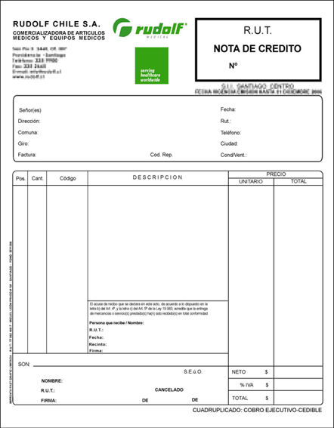
7,142.86
857.14
8,000
8,000
160
Cajas de Gomitas
50
175
31/08/2021
Ciudad
Distribuidora El Porvenir

GOMITAS, DELICIAS Y MÁS
7ma Avenida 1-59 zona 5
Teléfono: 2252-3686
Guatemala, Guatemala

175

